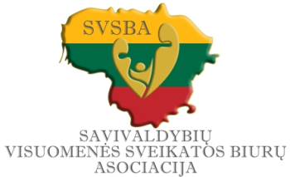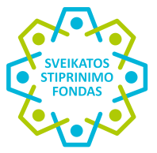

POLA mokymai gyvensenos klausimais
onkologiniams pacientams ir jų artimiesiems

2019 m. spalio 12 d. (šeštadienis)

Alytaus miesto savivaldybės visuomenės sveikatos biuras, Daugų g. 5A, Alytus

09.45-10.00 | Dalyvių registracija
10.00-10.15 | Asmens sveikatos priežiūros specialistų, visuomenės sveikatos biurų ir POLA bendradarbiavimas | Jūratė Grubliauskienė Savivaldybių visuomenės sveikatos biurų asociacijos Tarybos narė, Klaipėdos miesto savivaldybės visuomenės sveikatos biuro direktorė/moderatorė  Virginijus Šaulys, POLA projektų koordinatorius, renginių organizavimo vadovas
10.15-11.30 | Rizikos veiksnių valdymas, santykiai tarp paslaugų teikėjų ir gavėjų | Dainora Mačiulienė, LSMU Kauno klinikų chemoterapinės onkologijos gydytoja rezidentė
11.30-11.45 | Klausimai ir atsakymai
11.45-12.45 | Fizinis aktyvumas prieš, per ir po gydymo, artimųjų ir specialistų vaidmuo | Virginija Petkevičienė, sergančiųjų lėtinėmis ligomis fizinio aktyvumo specialistė ir trenerė
12.45-13.00 | Klausimai ir atsakymai
13.00-14.00 | Pietūs
14.00-15.15 | Onkologinių pacientų mityba, artimųjų įtraukimas ir sveikatos specialistų vaidmuo | Giedrė Alinauskaitė – Strumilienė, Gyvensenos medicinos specialistė, socialinių grupių, skirtų lėtinėmis ligomis sergantiems, įkūrėja
15.15-15.30 | Klausimai ir atsakymai
15.30-16.45 | Pranešėjų diskusija su renginio dalyviais | Moderuoja:  Jūratė Grubliauskienė ir Virginijus Šaulys
16.45-17.00 | Mokymų apibendrinimas

